Schoolondersteuningsprofiel

27YZ00 De Groote Wielen

Inhoudsopgave

Inhoud
Toelichting 3
DEEL I INVENTARISATIE 6
1 Typering van de school 7
2 Kwaliteit basisondersteuning 8
3 Basisondersteuning 9
4 Vervolg basisondersteuning 10
5 Deskundigheid voor ondersteuning 11
6 Ondersteuningsvoorzieningen 12
7 Voorzieningen in de fysieke omgeving 13
8 Samenwerkende ketenpartners 14
9 Materialen in de klas 15
10 Grenzen van de zorg 16
11 Kengetallen 17
Bijlage Scores kwaliteit basisondersteuning 19
Bijlage Scores deskundigheid voor ondersteuning 20
Bijlage Scores ondersteuningsvoorzieningen 21
Bijlage Scores Voorzieningen in de fysieke omgeving 22
Bijlage Scores Samenwerkende ketenpartners 23
Bijlage Scores Materialen 24
Bijlage Scores Grenzen van de zorg 25
DEEL II ANALYSE EN BELEID 26
1. Basisondersteuning 27
2. Ondersteuningsdeskundigheid (intern, binnen het bestuur, binnen het SWV) 28
3. Ondersteuningsvoorzieningen 29
4. Voorzieningen in de fysieke omgeving 30
5. Samenwerkende ketenpartners 31
6. Materialen in de klas 32
7. Grenzen van de zorg 33
Eventuele opmerkingen 34
DEEL III VASTSTELLING EN ONDERTEKENING 35

Toelichting

Met dit schoolondersteuningsprofiel willen wij in beeld brengen welke (extra) ondersteuning wij onze leerlingen bieden. Ook geven wij aan welke stappen wij gaan zetten om de ondersteuning op onze school te verbeteren. Daarmee worden ook de mogelijkheden van ons onderwijs duidelijk. Het profiel is samengesteld samen met het personeel van onze school. Na advies van de MR is het profiel door ons schoolbestuur vastgesteld. Het schoolondersteuningsprofiel maakt onderdeel uit van ons schoolplan. De ouders van onze school worden over de mogelijkheden voor (extra) ondersteuning op onze school geïnformeerd in de schoolgids. Het profiel wordt in de toekomst verder ontwikkeld en getoetst.

DEEL I INVENTARISATIE

Het ondersteuningsprofiel bestaat uit de volgende onderdelen:
- een korte typering van onze school
- de kwaliteit van onze basisondersteuning
- de deskundigheid voor extra ondersteuning waarover onze school beschikt
- de voorzieningen die onze school heeft om leerlingen extra ondersteuning te bieden
- de voorzieningen in de fysieke omgeving
- de samenwerkende ketenpartners
- belangrijke kengetallen van onze school.
De onderdelen wordt hieronder kort toegelicht.

Een korte typering van onze school

Het schoolondersteuningsprofiel begint in hoofdstuk 1 met een korte typering van onze school en van de ondersteuning die wij kunnen bieden aan leerlingen met extra onderwijsbehoeften.

De kwaliteit van onze basisondersteuning

Dagelijks geven onze leraren onderwijs aan onze leerlingen. Daarbij houden wij rekening met de onderwijsbehoeften van onze leerlingen en bieden waar nodig ondersteuning. Basisondersteuning is de ondersteuning die alle scholen moeten bieden en die integraal onderdeel vormt van het onderwijs en het aanbod van elke school. De basisondersteuning is afgeleid van de kwaliteitseisen die de inspectie hanteert bij het toezicht op scholen, van de aandachtspunten uit het referentiekader van de PO-Raad (zoals preventieve maatregelen en lichte vormen van hulp) en van de afspraken die door besturen zijn gemaakt. De basisondersteuning bestaat uit vijf domeinen met een aantal ijkpunten:

1 Onderwijs:
a. Leerlingen ontwikkelen zich in een veilige omgeving
b. De school heeft continu zicht op de ontwikkelingen van leerlingen
c. Het personeel werkt opbrengst- en handelingsgericht aan het realiseren van de
ontwikkelingsperspectieven van leerlingen
d. Het personeel werkt met effectieve methoden en aanpakken
e. Het personeel werkt continu aan hun handelingsbekwaamheid en competenties
2 Begeleiding:
a. Voor alle leerlingen is een ambitieus ontwikkelingsperspectief vastgesteld
b. De school draagt leerlingen zorgvuldig over
c. Ouders (en leerlingen) zijn nauw betrokken bij de school en de ondersteuning
3 Beleid:
a. De school voert een helder beleid op het terrein van de leerlingenzorg
b. De school heeft haar onderwijszorgprofiel vastgesteld
c. De school bepaalt jaarlijks de effectiviteit van de leerlingenzorg en past het beleid zo nodig aan

4 Organisatie:
a. De school heeft een effectieve interne zorgstructuur
b. De school heeft een effectief zorgteam
5 Resultaten
In hoofdstuk 2 en 3 brengen we de kwaliteit van onze basisondersteuning in beeld.

Beschikbare deskundigheid voor ondersteuning

Voor leerlingen die extra ondersteuning nodig hebben, beschikt onze school over specifieke deskundigheid. We hebben een onderscheid gemaakt in deskundigheid die wij als school zelf in huis hebben (interne deskundigheid) en deskundigheid die wij, indien nodig, kunnen halen bij het bestuur of van buiten (externe deskundigheid). In hoofdstuk 4 brengen wij deze kwaliteit van de deskundigheid in beeld.

Ondersteuningsvoorzieningen

Voor leerlingen die extra ondersteuning nodig hebben, kan het nodig zijn extra ondersteuningsvoorzieningen of groepen te organiseren. In hoofdstuk 6 brengen wij deze voorzieningen in beeld en geven wij ons eigen oordeel over de kwaliteit van deze voorzieningen.

Voorzieningen in de fysieke omgeving

In hoofdstuk laten we zien welke voorzieningen er binnen het gebouw aanwezig zijn en wat de kwaliteit daarvan is.

Samenwerkende ketenpartners

Hoofdstuk 8 geeft een overzicht van partners waarmee de school samenwerkt ten behoeve van leerlingen die extra ondersteuning nodig hebben.

Materialen in de klas

Hoofdstuk 9 geeft een overzicht van de gebruikte materialen in de klas. Het gaat hier om materialen en voorzieningen die worden ingezet in de klas om leerlingen met extra onderwijsbehoeften te ondersteunen.

Grenzen van de zorg

Hoofdstuk 10 geeft de grenzen van de zorg aan.

Belangrijke kengetallen

Hoofdstuk 11 geeft een overzicht van de belangrijkste kengetallen van de school en vergelijkt deze met het totaal en gemiddelde van het samenwerkingsverband.

DEEL II ANALYSE EN BELEID

Inhoud van de analyse

In het eerste deel hebben wij beschreven welke (extra) ondersteuning wij bieden aan ouders en leerlingen en wat daarvan de kwaliteit is. Op basis van die inventarisatie hebben wij onze oordelen geanalyseerd, hebben wij als team een aantal conclusies getrokken en plannen gemaakt voor de toekomst. Deze conclusies en plannen zijn in deel II van dit schoolondersteuningsprofiel beschreven en vastgelegd.

De analyse geeft voor de onderdelen 1) basisondersteuning, 2) ondersteuningsdeskundigheid, 3) ondersteuningsvoorzieningen, 4) voorzieningen in de fysieke omgeving en 5) samenwerkende ketenpartners een antwoord op de volgende vragen:

1 Beeldvorming: wat zien we als we het geheel overzien: wat wij als school hebben en doen, wat wij in gang hebben gezet, de plannen voor de komende twee jaar en het gemiddelde van het samenwerkingsverband en/of bestuur?
2 Oordeelsvorming: wat vinden wij ervan tegen de achtergrond van onze missie, visie, doelstellingen?
3 Besluitvorming: wat gaan wij doen, welke concrete activiteiten gaan wij de komende periode oppakken? Wij hebben daar vooral aandacht besteed aan de aspecten waar het team extra professionalisering nodig acht.

Vervolgstappen

We hebben als school de samenvatting van de activiteiten die we gaan uitvoeren (de resultaten van de besluitvorming uit de analyse) opgenomen in de onderwijszorgparagraaf van onze schoolplan.

Wij hebben tot slot als school een samenvatting gemaakt van ons schoolondersteuningsprofiel voor de schoolgids. Op die manier krijgen ouders, leerlingen en andere partijen inzicht in de mogelijkheden voor extra ondersteuning op onze school.

DEEL III Vaststelling en ondertekening

Het schoolondersteuningsprofiel moet tenminste één keer in de vier jaar worden vastgesteld door het bevoegd gezag. Daarbij heeft de MR adviesrecht. Het derde en laatste deel laat de vaststelling en ondertekening zien.

DEEL I INVENTARISATIE

Typering van de school
In ons schoolplan en in onze schoolgids hebben wij uitgebreid beschreven waarvoor onze school staat, wat onze doelstellingen zijn en wat wij onze leerlingen en onze ouders te bieden hebben.

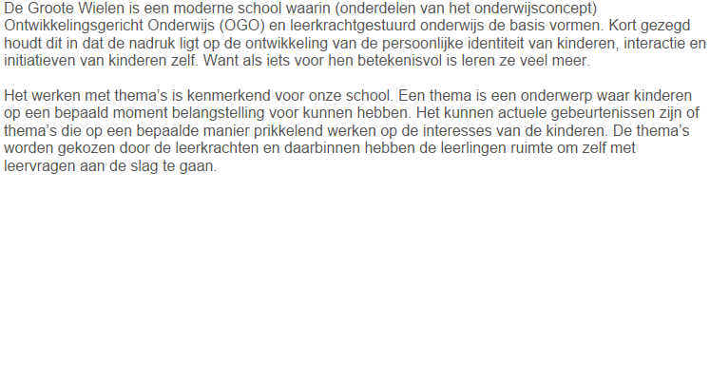

Kwaliteit basisondersteuning

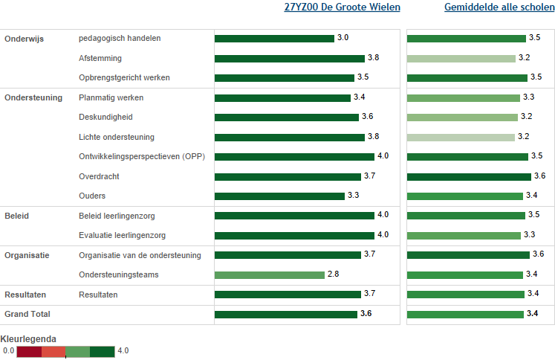

In deze figuur zie je in de linkerkolom de gemiddelde score van de school per categorie. In de rechterkolom kun je de eigen score vergelijken met het gemiddelde van alle scholen. De gemiddelden zijn omgezet in een cijfer op een vierpuntsschaal.

Basisondersteuning

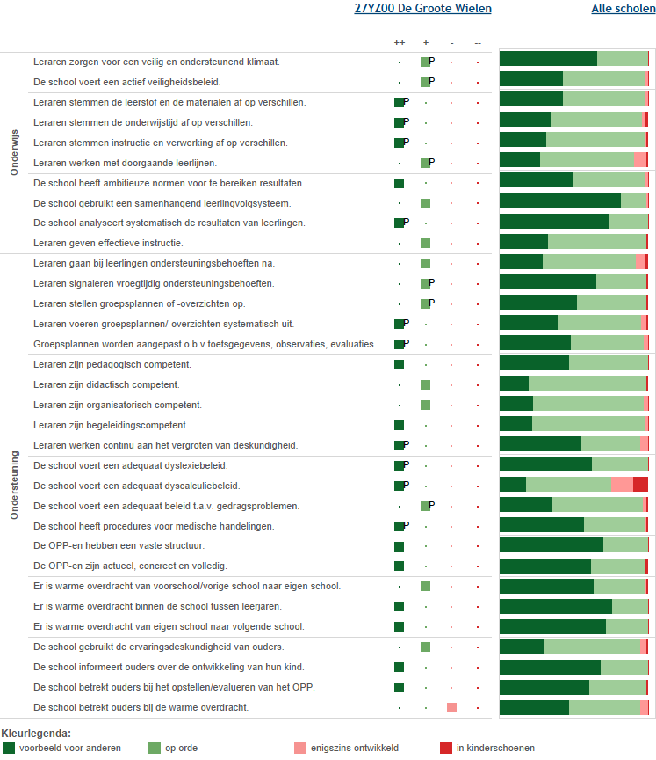

Deze figuur geeft de beoordelingen weer van de school op de indicatoren. In de rechterkolom staat het percentage scholen met een bepaalde beoordeling.

Vervolg basisondersteuning

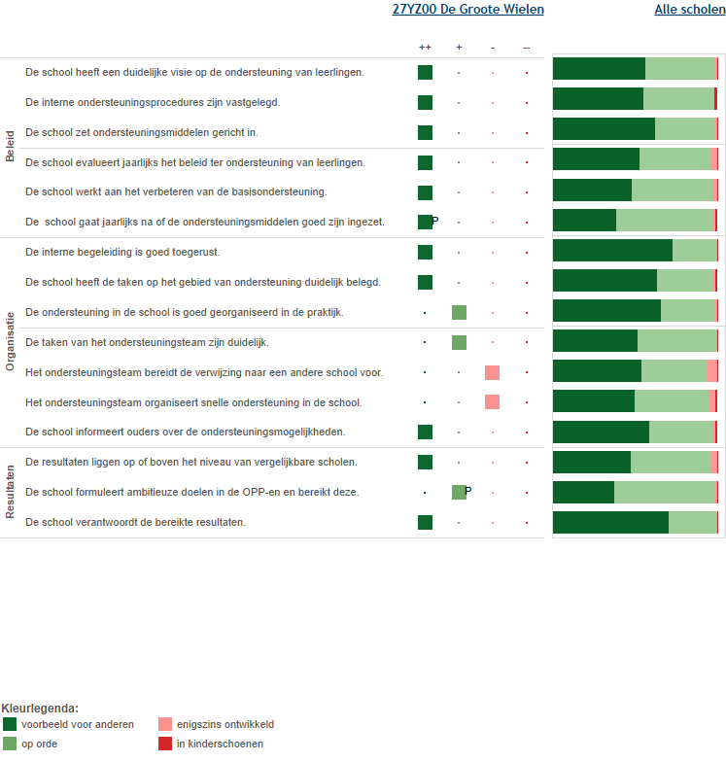
Deze figuur geeft de beoordelingen weer van de school op de indicatoren. In de rechterkolom staat het percentage scholen met een bepaalde beoordeling.

Deskundigheid voor ondersteuning

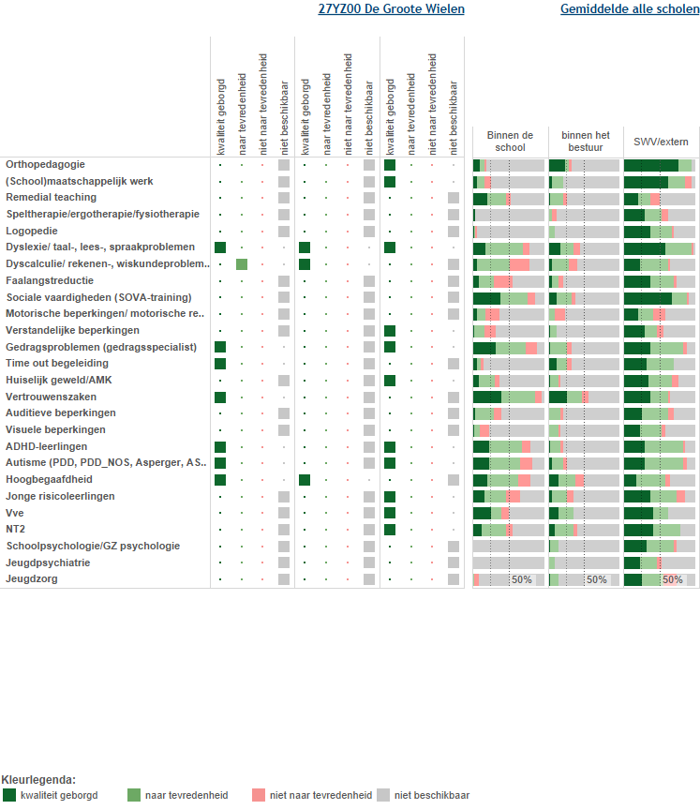

In deze figuur staan de beoordelingen van de school aangegeven. In de drie kolommen rechts staat het percentage scholen dat over deskundigheid beschikt en de beoordeling van de kwaliteit ervan.

Ondersteuningsvoorzieningen

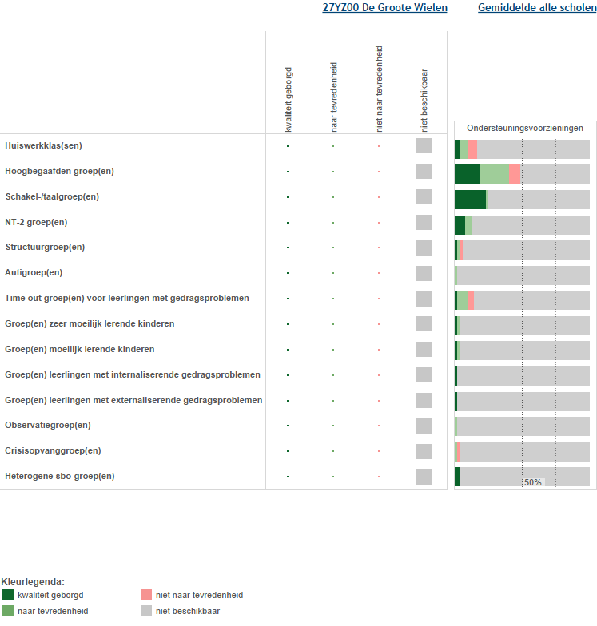

Deze figuur laat zien welke voorzieningen er binnen de school aanwezig zijn. Ook laat het overzicht zien hoe de scholen op de kwaliteit van de voorziening scoren.

Voorzieningen in de fysieke omgeving

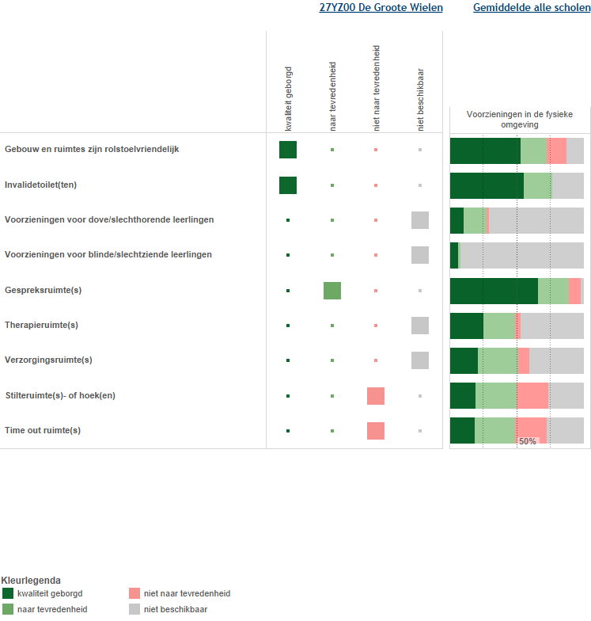

Deze figuur laat zien welke voorzieningen zijn aangebracht in en aan het gebouw. Ook laat het overzicht zien hoe de scholen op de kwaliteit van de voorziening scoren.

Samenwerkende ketenpartners

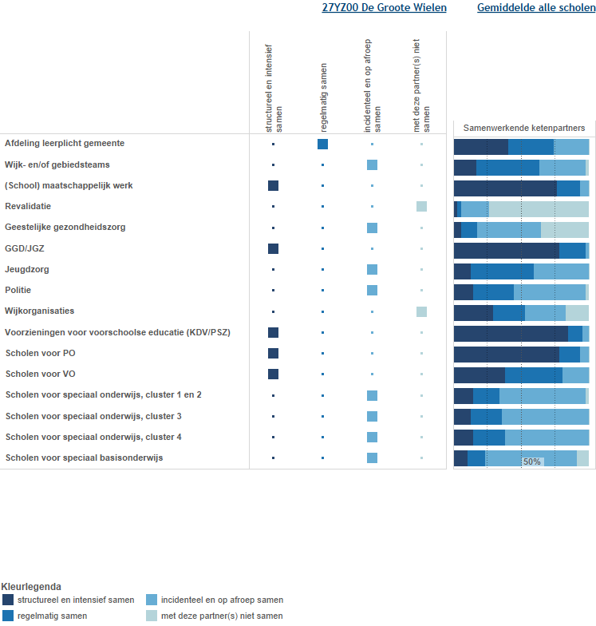

Deze figuur laat zien met welke partners wij samenwerken. Ook laat het overzicht zien hoe intensief de samenwerking is.

Materialen in de klas

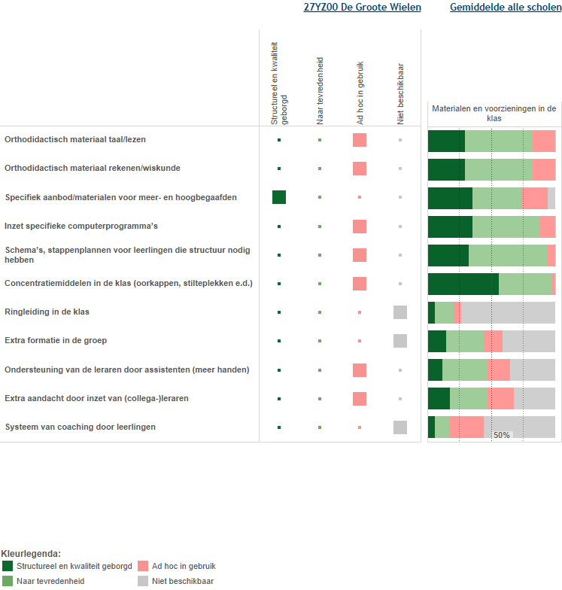

Deze figuur laat zien welke materialen wij in de klas gebruiken. Ook laat het overzicht zien welke kwaliteit de materialen hebben.

Grenzen van de zorg

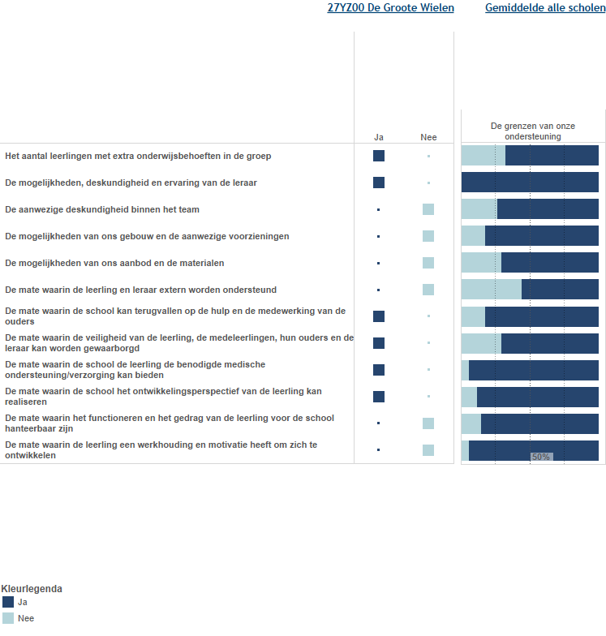

Deze figuur laat zien welke grenzen de school heeft.

Kengetallen

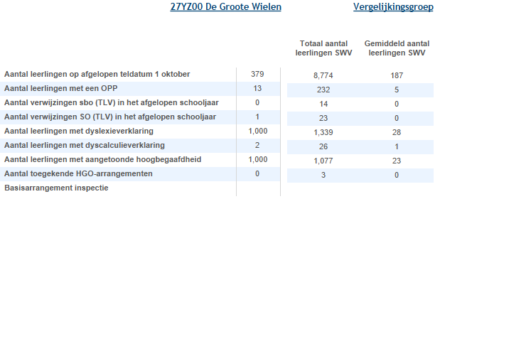

Deze figuur laat de kengetallen van de school zien en vergelijkt ze met de deelname cijfers van het samenwerkingsverband.

Bijlage Scores Kwaliteit basisondersteuning

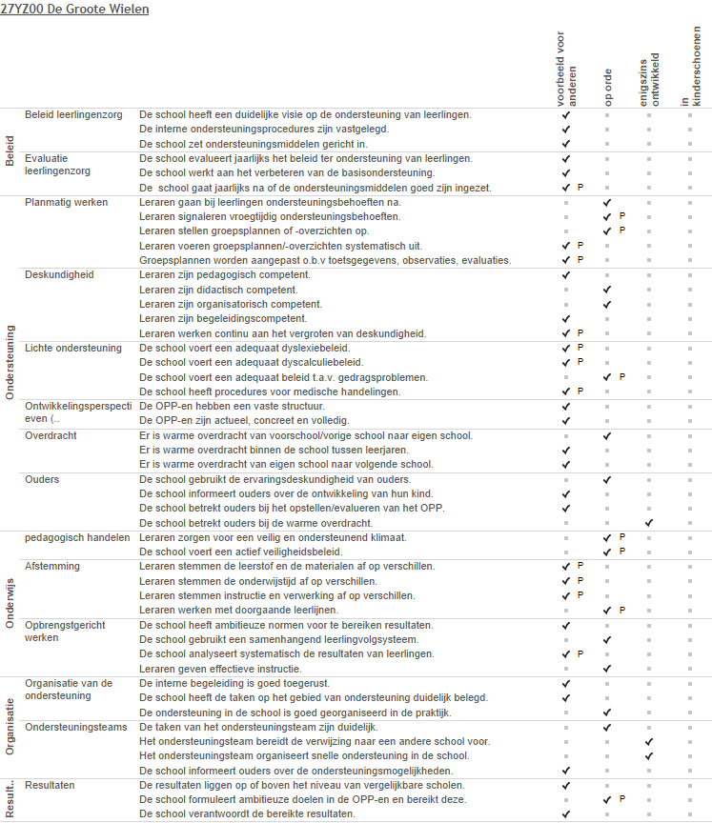

Bijlage Scores Deskundigheid voor ondersteuning

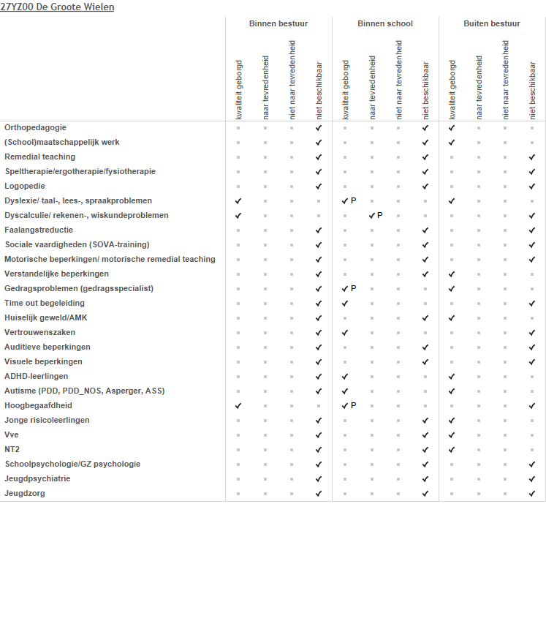

Bijlage Scores Ondersteuningsvoorzieningen

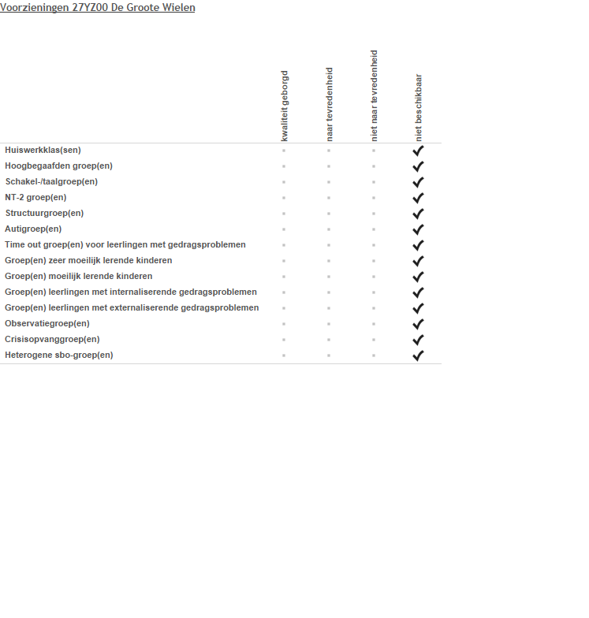

Bijlage Scores Voorzieningen in de fysieke omgeving

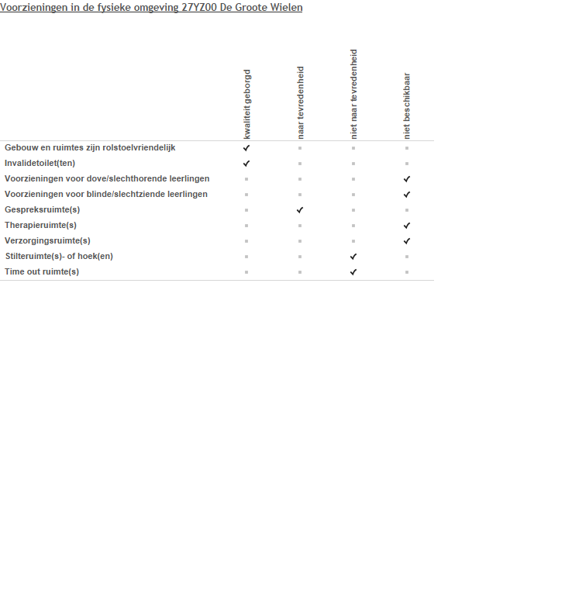

Bijlage Scores Samenwerkende ketenpartners

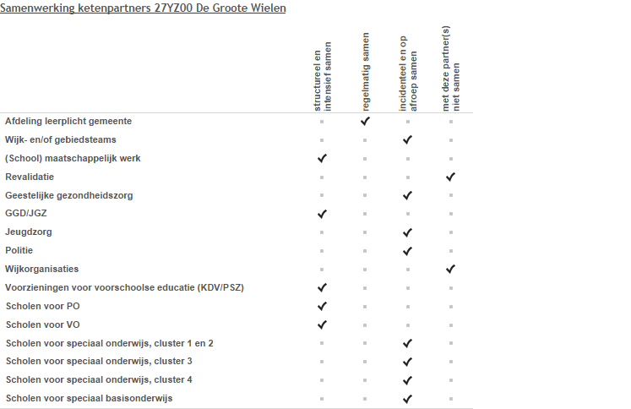

Bijlage Scores Materialen

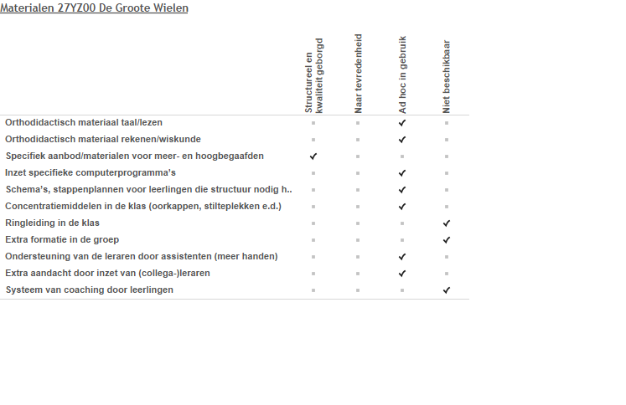

Bijlage Scores Grenzen van de zorg

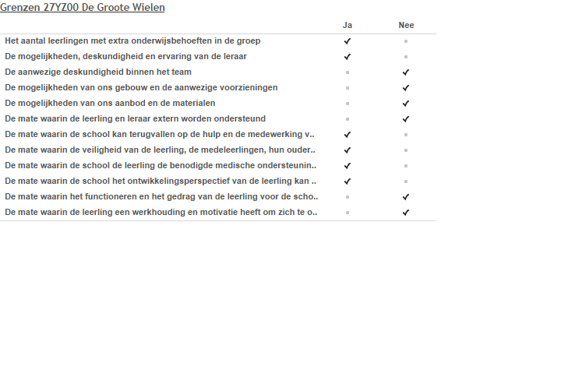

DEEL II ANALYSE EN BELEID

1. Basisondersteuning

Beeldvorming  Wat zien wij? | We zitten boven het gemiddelde.  Met uitzondering van:  - Pedagogisch handelen (-0,5)  - Ouders (-0,1)  - Ondersteuningsteams (-0,6)  Opvallend hoger:  - Afstemming (+0,6)  - Lichte ondersteuning (+0,6)  - OPP (+0,5)  - Beleid leerlingenzorg (+0,5)  - Evaluatie leerlingenzorg (+0,7)
Oordeelsvorming  Wat vinden wij? | Ons valt op de samenwerking met het ondersteuningsteam. (Onder ondersteuningsteam verstaan wij het wijkteam en SWV). De samenwerking met het SWV verloopt vaak traag. Er gaat een langere tijd overheen voordat er actie ondernomen kan worden, na het aangeven van zorg.  Het feit dat het pedagogisch handelen laag scoort begrijpen wij niet. Wij hebben de indruk dat het pedagogisch handelen op DGW goed is. Wel hebben we hoge verwachtingen, mogelijk komt dit naar voren in de vorm van een achterstand op het gemiddelde.  We werken prettig met PBS, dit past goed binnen onze visie. Mogelijk is een aanvulling noodzakelijk met betrekking tot sociaal-emotionele ontwikkeling. Het is van belang om dit eenduidig uit te voeren.
Besluitvorming  Wat gaan wij doen? | Onderzoeken hoe we de samenwerking met het ondersteuningsteam kunnen verbeteren.  Vanuit de contactpersoon binnen het SWV (Jovita) hebben wij teruggekregen dat interventies niet altijd voldoende genoteerd zijn. Hierdoor lopen we vertraging op in de hulp die zij ons bieden kunnen. Hier gaan we de komende tijd extra aandacht aan besteden. Dit onder andere door bij iedere carrouselronde in kaart te brengen of de interventie notities op orde zijn.  Onderzoeken waar het verschil in pedagogisch handelen t.o.v. de andere scholen in zit en hoe we dit kunnen verbeteren.  PBSgroep gaat het komende jaar onderzoeken welke middelen nodig zijn om de sociaal-emotionele ontwikkeling van de leerlingen op een eenduidige manier binnen het kindcentrum te implementeren

2. Ondersteuningsdeskundigheid (intern, binnen het bestuur, binnen het SWV)

Beeldvorming  Wat zien wij? | Binnen de school, bestuur en SWV/extern zijn een aantal ondersteuningsgebieden niet gedekt:  - RT  - Speltherapie/ergotherapie/fysiotherapie  - Logopedie  Dit wordt door ouders extern geregeld bij zorgen vanuit school.  - Faalangstreductie  - SoVa  - Motorische beperking  Dit wordt door school en ouders extern geregeld (CJG o.a.) bij zorgen vanuit thuis en school. IB weet de weg hiernaar te bewandelen.  - Auditieve beperking  - Visuele beperking  Dit komt bij ons op school zeer incidenteel voor en wordt, indien nodig, op maat ingekocht.  - Schoolpsycholoog  - Jeugdpsychiatrie  - Jeugdzorg  Dit zijn ondersteuningsbehoeften die via het ZAT worden gefaciliteerd.
Oordeelsvorming  Wat vinden wij? | Zie hierboven.
Besluitvorming  Wat gaan wij doen? | Hierin is op dit moment geen actie nodig.

3. Ondersteuningsvoorzieningen

Beeldvorming  Wat zien wij? | Geen van de extra ondersteuningsvoorzieningen is op onze school aanwezig. Past ook niet bij onze visie (het inrichten van aparte klassen).
Oordeelsvorming  Wat vinden wij? | Wij vinden dat wij meer handen in de klas nodig hebben om de extra ondersteuning in de klassen te kunnen bieden en inclusie te kunnen waarborgen.
Besluitvorming  Wat gaan wij doen? | Wijkgelden zetten we in op ondersteuning.

4. Voorzieningen in de fysieke omgeving

Beeldvorming  Wat zien wij? | De stilteruimtes en hoeken en time out ruimtes zijn niet naar tevredenheid.
Oordeelsvorming  Wat vinden wij? | Dit vinden wij jammer, maar het schoolgebouw biedt ons hierin weinig mogelijkheden.
Besluitvorming  Wat gaan wij doen? | In goede samenwerking met de BSO kunnen we bekijken in hoeverre BSO-ruimtes beschikbaar zijn.

5. Samenwerkende ketenpartners

Beeldvorming  Wat zien wij? | Wij maken onvoldoende gebruik van samenwerking met wijkorganisaties.
Oordeelsvorming  Wat vinden wij? | Dit is een gemiste kans.
Besluitvorming  Wat gaan wij doen? | Inventariseren waar we elkaar in kunnen gaan vinden / helpen.

6. Materialen in de klas

Beeldvorming  Wat zien wij? | Materialen worden vooral ad hoc ingezet. Met uitzondering van Levelwerk en Level spel (HB).
Oordeelsvorming  Wat vinden wij? | Het is jammer dat er weinig grip is op de materialen binnen de school. Een orthotheek met bruikbaar taal/lees en rekenmateriaal, samengesteld door de specialisten, zou ervoor zorgen dat meer kinderen profijt kunnen hebben van de extra middelen en materialen.
Besluitvorming  Wat gaan wij doen? | Kritisch kijken naar de materialen die op school aanwezig zijn en indien nodig het materiaal aanvullen. Middels een orthotheek en uitleg/inbreng van de specialisten kunnen we dan een systeem op gaan zetten dat ervoor zorgt dat de materialen naar tevredenheid en systematisch worden ingezet.  Op kosten van de wijkgelden kan er (aan het begin van het schooljaar) een dag vervanging geregeld worden voor de specialisten om de orthotheek op orde te brengen. Kosten €1200,-

7. Grenzen van de zorg

Beeldvorming  Wat zien wij? | Dit hele schema is ons onduidelijk. Volgens het schema hebben wij geen grenzen aan bepaalde faciliteiten, waar deze er wel zijn.
Oordeelsvorming  Wat vinden wij? | Fijn om te constateren dat er grenzen zijn, maar wat als de grens bereikt is? Denk aan zorg leerlingen, faciliteiten die het gebouw wel/niet bieden kan.
Besluitvorming  Wat gaan wij doen? | Wij zien geen mogelijkheden hier iets aan te doen.  Het punt “leerlingen met extra onderwijsbehoeften in een groep” is/blijft lastig. Het SWV geeft aan dat een school na aanmelding zorgplicht heeft. Maar waar geef je nu aan / waar leg je vast wat de grens is?

Eventuele opmerkingen

Het is verstandig de SOP en de Matrix bij elkaar te leggen om te kunnen vaststellen waar de wijkgelden komend jaar aan besteed kunnen worden. Zo ontdek je uitgave ter verbetering van de ondersteuning die je anders niet in de begroting meegenomen had.

Samenvatting van de hoofdlijnen

- We gaan inzetten in extra handen in de klas.
- Het opzetten van en goede orthotheek.
- Eventueel het verbeteren van het pedagogisch handelen, als duidelijk is wat hierin verbeterd kan worden (sociaal-emotionele ontwikkeling/PBS en groepsvorming).
- Verder gaan wij kijken of we de samenwerking met de wijkorganisaties kunnen versterken.

Op wijkniveau:
- Scholing met betrekking tot de uitvoering van het discalculiebeleid
- Wellicht ondersteuning voor moeilijke groepen vanuit de wijk (TOP)
- Weerbaarheidstraining/SOVA/meidenvenijn
- KIES
- Faalangstreductie
- Boosheidreductietraining
- Auditieve en visuele problemen
- Impulsklas
- DOEN

DEEL III VASTSTELLING EN ONDERTEKENING

Dit schoolondersteuningsprofiel is van advies voorzien door de MR:

Datum

Plaats

Handtekening MR

En vastgesteld door het bestuur:

Datum

Plaats

Handtekening MR

